FUENTE DE CONOCIMIENTO · FORMATO C · DIGITAL PREMIUM
Señales, Niveles, Cables y Conexiones
Documento ampliado para conectar equipos con criterio, evitar ruido, distorsión y errores peligrosos de nivel.
UNIDAD  Unidad 07 | ESTADO  Documento ampliado | VALIDACIÓN  Pendiente Matías

01 Antes de leer
Qué debería quedar claro al terminar esta fuente
QUÉ VAS A ENTENDER
• Diferenciar nivel de micrófono, instrumento, línea y parlante.
• Comprender por qué conectar niveles incorrectos produce ruido, distorsión o daño.
• Distinguir conexión balanceada y desbalanceada.
• Reconocer usos típicos de XLR, TRS, TS, RCA y Speakon sin guiarse solo por la forma del conector.

CRITERIO DE LECTURA
Primero se lee el Documento Fuente completo. Después se pasa a ideas principales, actividad y cuestionario. Este documento no reemplaza la práctica: la prepara.

02 Señal de audio
Del sonido acústico a tensión eléctrica
Después de ser captado por un micrófono o generado por un equipo, el audio circula como señal eléctrica. Esa señal puede ser muy débil, intermedia, nominal de línea o de potencia. La primera decisión segura antes de conectar es identificar qué tipo de señal sale de un equipo y qué tipo de entrada espera el siguiente.
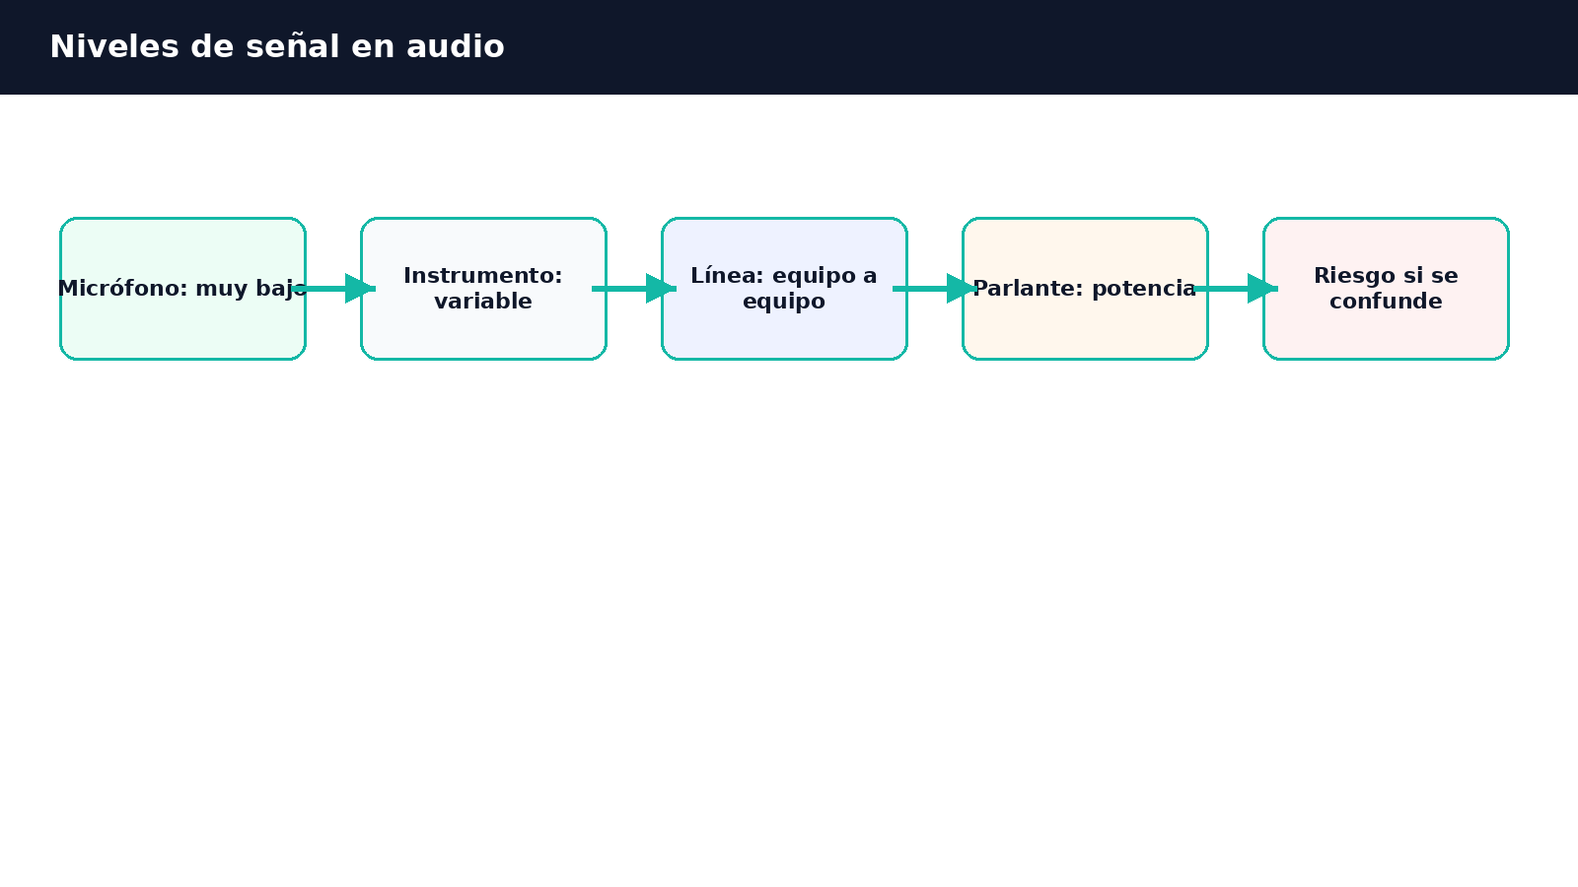
Diagrama propio: jerarquía didáctica de niveles de señal en audio.
03 Niveles de señal
El error más frecuente no es el cable: es el nivel
El nivel de micrófono es muy bajo y requiere preamplificación. El nivel de instrumento, como el de una guitarra eléctrica pasiva, suele requerir una entrada de alta impedancia o caja directa. El nivel de línea se usa entre equipos como consolas, interfaces, reproductores o procesadores. El nivel de parlante es una señal de potencia y no debe conectarse a entradas de micrófono o línea.
Nivel | Dónde aparece | Riesgo si se conecta mal
Micrófono | Salida de micrófonos. | Si entra a línea puede sonar muy bajo y con ruido al subir ganancia.
Instrumento | Guitarras, bajos, algunos teclados. | Puede perder tono o nivel si no se adapta impedancia.
Línea | Consolas, reproductores, interfaces, procesadores. | Si entra a micrófono puede saturar o distorsionar.
Parlante / potencia | Salida de amplificadores hacia parlantes pasivos. | Puede dañar entradas de consola, interfaz o cámara.

ATENCIÓN TÉCNICA
La forma física del conector no garantiza que el nivel sea correcto. Un plug puede transportar línea, instrumento o incluso salida de parlante según el equipo.

04 Balanceado y desbalanceado
Ruido, distancia e interferencias
Una conexión balanceada utiliza dos conductores de señal y una referencia/masa. El sistema permite rechazar parte del ruido inducido durante el recorrido del cable. Por eso es preferible para micrófonos y tiradas largas. Una conexión desbalanceada es más simple y común en instrumentos o equipos de consumo, pero se vuelve más vulnerable al ruido cuando el cable es largo o pasa cerca de fuentes eléctricas.
Balanceado no significa “mejor sonido” por sí solo. Significa mayor capacidad para transportar señal con menos interferencia en ciertas condiciones. En un tramo muy corto, una conexión desbalanceada correcta puede funcionar bien; en un escenario, con cables largos y electricidad cerca, balanceado suele ser mucho más seguro.
05 Conectores frecuentes
Identificar función antes de conectar
Conector | Uso común | Precaución
XLR / Cannon | Micrófonos profesionales y líneas balanceadas. | Puede llevar phantom power; revisar antes de conectar equipos sensibles.
TRS | Balanceado mono o estéreo no balanceado, según contexto. | No asumir que todo TRS es “estéreo” ni que todo TRS es balanceado.
TS | Instrumento o señal mono desbalanceada. | Evitar tiradas largas si hay ruido.
RCA | Equipos de consumo, reproductores, tape in/out. | Usualmente desbalanceado y nivel de consumo.
Speakon | Parlantes pasivos en sistemas profesionales. | Usar para potencia; no confundir con señal de línea.

06 Mono, estéreo y adaptadores
Cuando un adaptador no resuelve el problema
Un cable o adaptador puede cambiar la forma del conector, pero no necesariamente adapta nivel, impedancia o balanceo. Este punto es crítico: un adaptador XLR a miniplug, por ejemplo, no convierte mágicamente una señal profesional balanceada en una señal compatible con cualquier entrada de cámara o celular.
También hay que diferenciar mono de estéreo. Un TRS puede transportar dos canales de auriculares, una señal balanceada mono o un envío/retorno de insert, dependiendo del equipo. Por eso siempre se debe revisar manual, etiquetas de entrada/salida y tipo de señal esperado.
07 Estructura de ganancia y diagnóstico
Conectar bien antes de subir todo
Cuando una señal llega baja, la tentación es subir ganancia o fader. Pero antes conviene revisar si el nivel de salida y entrada son compatibles, si el cable es correcto, si la conexión está balanceada cuando debería estarlo, si hay phantom power requerido o activado por error, y si el equipo tiene selector mic/line/instrument.
• Si el nivel es muy bajo: revisar si un micrófono entró en línea o si falta preamplificación.
• Si distorsiona: revisar si una salida de línea entró a micrófono o si la ganancia está saturando.
• Si hay zumbido: revisar balanceo, longitud del cable, masa y cercanía a electricidad.
• Si no hay señal: revisar ruta, mute, phantom, cable, entrada seleccionada y salida activa.
08 Glosario mínimo
Conceptos que deben quedar disponibles antes del cuestionario
Concepto | Explicación breve
Nivel de micrófono | Señal débil que necesita preamplificación.
Nivel de línea | Nivel de trabajo entre equipos de audio.
Nivel de instrumento | Señal típica de guitarras/bajos que requiere adaptación adecuada.
Nivel de parlante | Señal de potencia que va hacia altavoz pasivo.
Balanceado | Sistema que ayuda a rechazar interferencias mediante dos conductores de señal.
Desbalanceado | Conexión simple más sensible a ruido en largas distancias.
DI / caja directa | Equipo que ayuda a adaptar instrumento a entrada balanceada de micrófono.

09 Preparación para cuestionario
Antes de avanzar, el alumno debería poder responder
• Qué pasa si conecto un micrófono a una entrada de línea.
• Qué puede pasar si conecto una salida de línea a una entrada de micrófono.
• Por qué un cable largo desbalanceado puede meter ruido.
• Cuándo usar XLR, TRS, TS, RCA o Speakon.
• Por qué un adaptador no reemplaza una adaptación real de nivel o impedancia.
10 Actividad sugerida
Puente entre lectura y aplicación
MICRODESAFÍO PROPUESTO
Caso: una guitarra electroacústica llega con ruido, una voz llega muy baja y el operador quiere subir toda la ganancia. Diagnosticar el problema probable en cada caso y proponer una conexión segura.

12 Anexo - bloque base de clase
Contenido base reconstruido desde Documento Madre
El Documento Madre desarrolla señales analógicas y digitales, nivel de micrófono, nivel de línea, nivel de instrumento y nivel de bocinas/parlantes. También explica qué ocurre cuando se conectan niveles incorrectos, introduce cables analógicos, señal balanceada y no balanceada, y presenta conectores como XLR, TRS, TS, RCA, Speakon y adaptadores. Esta unidad reorganiza ese material con foco operativo: antes de conectar, identificar nivel, tipo de señal, distancia, ruido esperado y compatibilidad entre equipos.
11 Fuentes y control interno
Trazabilidad de investigación y estado de uso
Fuente | Uso dentro de la unidad | Estado
Documento Madre - Sonido del Espectáculo 2020 | Base sobre señales, niveles, cables, conectores y conexiones. | Fuente interna
Guía Blacksmith Academy de sonido | Síntesis previa de niveles, conectores y advertencias prácticas. | Fuente interna
RadioLibres - Qué tipos de cables y conectores hay | Refuerzo práctico sobre XLR, TRS, TS, RCA, balanceado/desbalanceado y usos. | Verde con cuidado BY-SA
RadioLibres - Tecnología radial | Apoyo general para señales, equipos y conexiones en contexto operativo. | Verde con cuidado BY-SA

CONTROL INTERNO
Material ampliado para uso educativo. No constituye certificación profesional ni reemplaza validación técnica por Matías.

